102年東方數位藝術教學與創作激勵競賽計畫

壹、活動宗旨
本計畫旨在幫助學生審美與理解自己的文化，並且運用科技探索表現的各種可能性—其中包括對工具或環境限制的探索、嘗試在工具或環境的有限性中找出一種表達自己構想最適切的方式完成它、讓學習真正成為自己成長的歷程。實踐應用資訊科技不是目標，而是藉以表達、探索與實現自己構想的一種方式與過程。
在這運用新科技ePainting（http://www.epainting.org）創作東方數位藝術的活動中，教師展現教學策略、教材研發的創造力運用各種不同的方法來激發學生的創造力，誘發學生產生新穎（new）、特別（surprising）與有價值的（valuable）作品，是創造力的促進者，因而老師與學生均是創造者。
本計畫包括兩部分：
- 教師探索教學設計工作坊與比賽：過去學生的學習多為被動的接收來自於書本與課堂上老師傳授的資訊。隨著網路與全球資訊網的普及，知識的取得變得太容易，也有太多超出學習範圍的相關資訊，因此能否採用一種適合讓學生應用這些網路資訊來進行學習，變得非常重要。WebQuest教學模式，是提供教師採取一種網路應用的教學策略，讓學生依據學習任務進行探索學習。在這個計畫中透過一個三小時的教學設計研習與實作工作坊，我們協助教師設計一個幫助學生運用科技學習東方藝術的WebQuest探索教學設計，並進行教學設計選拔，擇優在網路上公佈。凡參與教師探索教學設計工作坊與比賽的老師可以進入ePainting網站利用此網站有效的進行全班教學，包括收集全班學生作品、評分與展示（如附件一），這一部分在教學設計研習與實作工作坊中老師們可以學會使用。
- 學生東方藝術創作比賽：凡參與探索教學設計工作坊教師的學生，將獲得ePainting網路創作競賽的資格。

貳、辦理單位
一、指導單位：教育部
二、主辦單位：臺北市立教育大學音樂系
三、活動洽詢：臺北市立教育大學音樂系
四、聯絡電話：02-23113040, ext. 6920
五、活動網址：http://www.epainting.org

參、時間
- 工作坊報名截止日期：民國 102年4月12日。
- 工作坊日期：民國102年4月17日；分兩梯次：
第一梯次下午1：30～4：30，
第二梯次下午5：30～8：30。
- 教師探索教學設計截止收件日期：民國102年5月31日。
- 學生數位藝術創作截止收件日期：民國102年5月31日。
- 得獎公布：得獎作品預計於民國102年6月10日前於主辦單位活動網站公布，並函得獎者就讀學校代為轉知頒獎日期。
六、 頒獎日期：預計民國102年6月10日公布於活動網站。

肆、報名方式
- 網路報名，即日起至4月12日止，請至「全國教師在職進修網」（課程代碼：1273456） 網址：http://www.inservice.edu.tw/ 。非在職或實習教師以及實習生，報名請至活動網址：http://www.epainting.org之「報名工作坊」網路報名亦可。
- 研習時數：全程參與者核發3小時研習證明。（實際核發時數依各縣市規定辦理）
- 本研習人員公假請向原服務單位報支，本系不另發文，敬請原服務單位准予公假。
- 錄取名單將於102年4月15日下午6時前公布於全國教師在職進修網、ePaining.org活動網頁上。
- 本系地址：100臺北市中正區愛國西路一號，本系電話：（02）2311-3040分機6920
承辦人：何倩珊，E-mail帳號：enjoyho73@gmail.com
活動網址：http://www.epainting.org
- 工作坊之學員請於4月17日下午1時20分前報到。於報到截止前未報到者，視同放棄資格，將由候補者遞補（相關資料亦一併提供候補者領取）；本課程接受現場報名候補。
- 因課程需要，請準備隨身碟及學生檔案（Excel檔欄位請依照下列格式排列，檔名請為student_data。）
name | login_id | password | student_no | sex

伍、參選資格
一、教師：公、私立國民中小學教師。
（未能參加工作坊者，於民國102年5月1日前先交出一個探索教學設計至
enjoyho73@gmail.com信箱，即可獲得所需參賽之帳號、密碼，民國102年
5月31日前再交最後參加比賽的最後版本。）
二、學生：凡老師有實施ePainting東方數位藝術探索創作教學並參加競賽的101學年度
公私立國民中小學四、五、六、七、八、九年級學生。

陸、評審標準
一、教師探索教學設計：如附件一
教師組：探索教學設計(探索教學設計必須經過實際教學)、並需附上學生作品成果至少20件作品、教師教學省思。
二、學生數位藝術創作：創意40%、意涵30％、技巧30%。

柒、評審辦法
徵選評審作業分為初選、複選及決選三階段進行。
一、初選由主辦單位審查送件之規格。
二、複選由主辦單位邀請相關領域學者專家組成評審委員會，召開評審會 議選定網路票選及晉級複選之作品。
三、決選由主辦單位邀請相關領域學者專家組成決選審查小組，就複選選定之作品再選定得獎作品。

捌、獎項
一、國中小教師探索教學設計（正式教師）：
優選10名，每名獎狀一只。
佳作10名，每名獎狀一只。
二、學生數位藝術創作：
國中組：
優選10名，每名獎狀一只，獎金貳仟元。
佳作20名，每名獎狀一只，獎金壹仟元。
國小組：
優選10名，每名獎狀一只，獎金壹仟伍佰元。
佳作40名，高年級、中年級各20名，每名獎狀一只，獎金壹仟元。
※作品如未達評選標準，該獎項得從缺。

玖、作品規格
教師探索教案的設計規格請見附件二。

拾、收件規定
一、交件方式：網路報名並點選著作財產權授權同意書並上傳作品。
二、教師探索教學設計與學生數位藝術創作徵選，每人每項限投一件，超過一件或未依規格送件者，均不予送評。

拾壹、著作權及相關規定
一、此次競賽，凡台灣區中小學教師不論有否參加賽前教學設計工作坊均可參加。但參加教師探索教學設計工作坊的教師會得到一個電腦代號，學生送出數位藝術創作競賽作品前，必需鍵入此電腦代號網站才會收件；若未能參加工作坊者，請老師於5月1日前先交出一個教案設計至enjoyho73@gmail.com信箱，才可獲得所需參賽之帳號、密碼，並上傳學生作品。
二、參選作品以未曾公開發表者為限。
三、參選作品應具原創性，不得抄襲、模仿、或剽竊他人之作品。若有涉及相關著作權法律責任及侵害第三人權利時，悉由作品提供者自行負法律上責任，與主辦單位無關。若經發現有上述情形，除取消其得獎資格，追繳回獎金外，並由次優作品遞補；如主辦單位已將作品運用於相關文宣製作，因侵權致生之損害，由該作品提供者負責賠償。
四、入選作品於頒獎前，作者應與主辦單位依著作權法規定訂立著作財產權讓與契約。得獎作品之著作財產權及各項權利均歸屬主辦單位，授權主辦單位使用，且不行使著作人格權，但主辦單位同意作品作者得以複製方式保留作品。得獎作品主辦單位保有修改權，作者不得異議。
五、得獎者應依中華民國稅法規定負擔應課之稅額。
六、教師探索教學設計，得採集體創作（並請於報名表內標明，但不超過兩人）；學生數位藝術創作，只能是個人創作。
七、獲獎學生之指導教師，主辦單位會函請教育主管機關優予敘獎。
八、徵選活動報名表登載之資料不實，該獎項將予取消。
九、凡報名參選者，視為認同本辦法一切規定，參選作品須遵守徵選辦法及作品規格之要求，否則不列入評選。
十、研習時數：本活動經全國教師在職進修資訊網核定研習時數3小時（課程代碼：1273456），全程參與者核發研習時數3小時，其餘將依實際出席情形核發研習時數。（各縣市若另有規定，依各縣市規定辦理）。
十一、本研習人員公假請向原服務單位報支，本系不另發文，敬請原服務單位准予公假。
十二、為響應政府環保政策，請自備水杯。
十三、本校因停車場地有限，恕不提供停車服務。至本校可搭乘公車（北一女站或師院 附小站）及捷運淡水線中正紀念堂站。自行開車者，可就近停放中正紀念堂地下停車場或台開信託大樓立體停車場（南昌路公賣局對面）。謝謝您的配合。
十四、本辦法如有未盡事宜，除依法律相關規定外，得另由主辦單位公告補充之。

東方數位藝術探索教學設計
教 師 研 習 報 名 表
姓 名 |  |  |  |  |  |  |  |  |  |  | 編 號 | (本欄由辦理單位填寫)
身分證號 |  |  |  |  |  |  |  |  |  |  | 出生日期 | 民國 年 月 日
任教學校 |  |  |  |  |  |  |  |  |  |  | 任教科目年級與科目科 系
聯絡電話 | 家中電話：（ ）  手機號碼：
通訊地址
Email
請在此欄貼本人健保卡正面影印本。

東方數位藝術教學與創作激勵競賽
著作財產權授權同意書
本人：________________________________________________________________________
，茲就報名參加「東方數位藝術教學與創作激勵競賽」活動之作品，同意並擔保以下條款：
- 本人同意無償授權教育部及藝見道網站，將創作作品以適當方法重製，於業務宣導及內部使用。
- 參賽作品為本人原創，未曾獲得任何公開比賽之獎項或其他單位之補助，作品如涉及著作權之侵權或其他不法行為，概由本人自行負責，教育部得取消其得獎資格並追回獎金及獎狀。
- 得獎作品之著作財產權人應授權教育部日後不限地域、次數、時間無償利用及再授權第三人利用，並承諾對教育部及其授權之第三人不行使著作人格權。
- 本人之作品並無侵害任何第三人之著作權、專利權、商標權、商業機密或其他智慧財產權之情事。
- 如違反本同意書各項規定，本人須自負法律責任，教育部得要求本人返還全數得獎獎金及獎狀。於本同意書內容範圍內，因可歸責於參賽者之事由致教育部受有損害，本人應負賠償之責。
- 本人已詳閱並同意遵守本次參賽之各項相關規定。

此致
教育部
立同意書人： 身分證號：
(需本人簽名，屬集體創作須所有作者一同簽名，未填寫者不予評選)

中華民國 年 月 日

附件一 探索教學平台簡介
此教學平台可以幫助老師有效的進行全班教學，包括收集全班學生作品、評分與展示 (如圖一、圖二)。

資料庫建立(圖一)

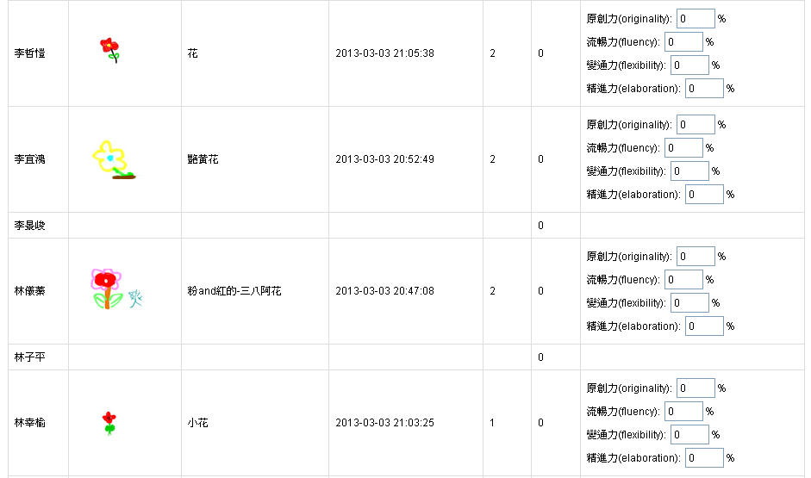
學生作品及評鑑(圖二)

附件二 探索教學設計格式

設 計 者 基 本 資 料
設計者
email |  | 連絡電話
服務機關
探 索 教 學 設 計 基 本 資 料
教學主題
節數
對象 | 請勾選年級□一□二□三□四□五□六□七□八□九
設計理念
教學目標
關鍵字
探 索 教 學 設 計 內 容
情境介紹
任務數目 | □一 □二 □三 □四 □五 □六
任務一／對應探索過程／對應資源
任務一
對應探索過程
對應資源
任務二／對應探索過程／對應資源
任務二
對應探索過程
對應資源
評量標準
結論
學生作品
教學省思

